附件2：app职工偿还省内异地公积金贷款本息提取操作手册

# APP注册与登录

## 新用户注册

进入APP后点击屏幕图标如下图右下角我的进入用户登录/注册界面如下图：

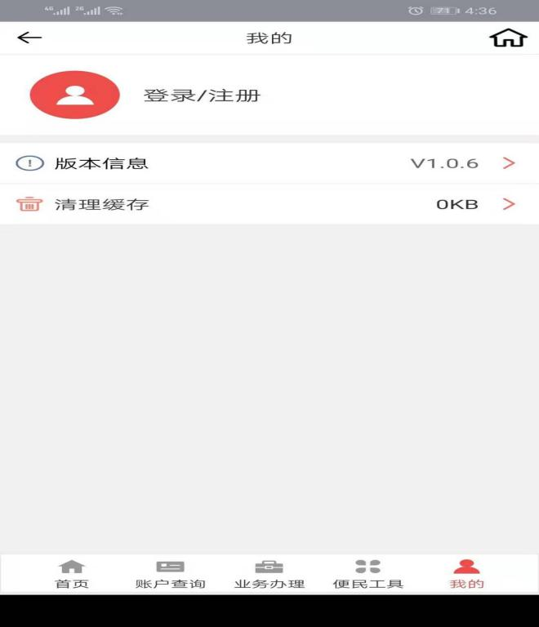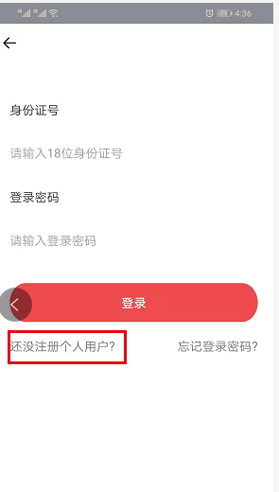

点击还没注册个人用户？进入注册页面，如下图：

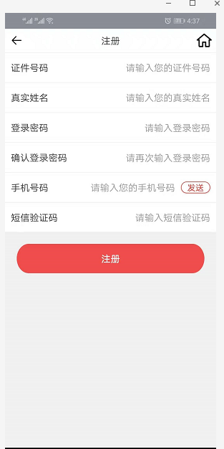

录入信息后点击注册。

**办理规定：**

个人必须存在有效的公积金账户信息，注册时需要校验账户有效性。

**1.2用户登录**

### **1.2.1 密码登录**

进入用户注册/登录界面如下图：

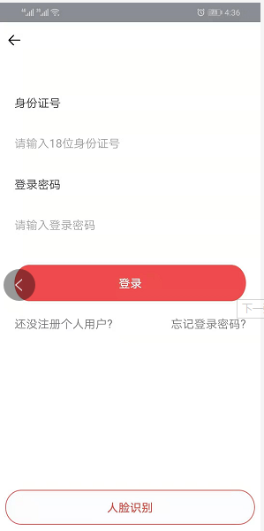

录入个人身份证号码、个人登录密码后点击登录如下图（如果有支付宝可以使用人脸识别）：

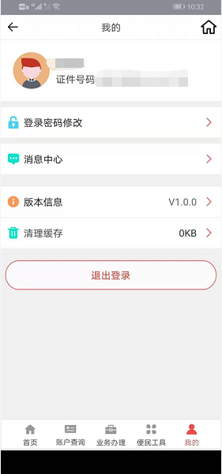

### 1.2.2 忘记登录密码

进入用户登录界面如下图：

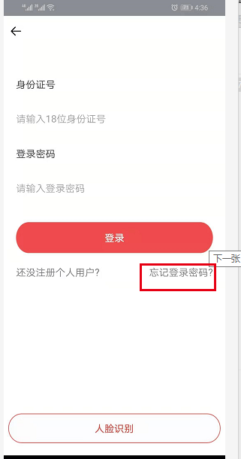

点击忘记登录密码后如下图:

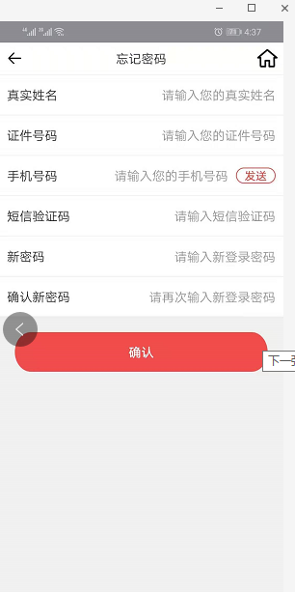

录入信息后点击确定。

# 二、业务办理

## 2.1偿还省内异地公积金贷款提取

### 2.1.1 功能描述

实现职工的偿还异地公积金贷款提取（山西省内的公积金贷款）。

### 2.1.2 业务流程

1、异地公积金贷款提取（省内）：登录后点击“业务办理”-- “提取业务” --“异地公积金贷款提取（省内）”进入，如下所示：

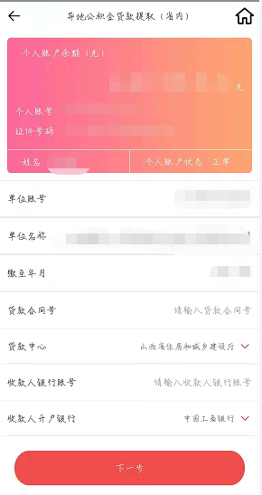

2、输入“贷款合同”、“贷款中心”、“收款人银行账号”、“收款人开户银行”后点击下一步。

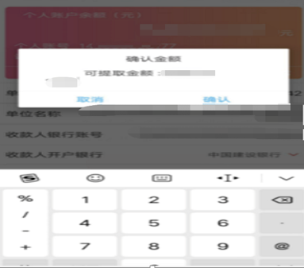

3、输入需要提取的金额，不得大于可提取金额，只能提取到整千位（可提取金额为系统计算出的可以提取的金额）。

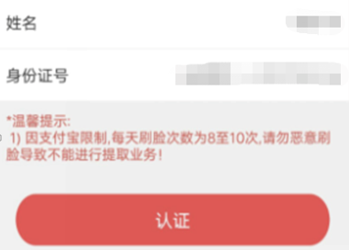

4、点击认证按钮，进行支付宝刷脸认证，认证通过后，提示框提示提取结果。

